Dit brevet gaat naar Arras. Arras of Atrecht is samen met Bergen op Zoom, Castel Madama, Coburg en Hastings één van de zustersteden van Oudenaarde.

Het klimwerk van de route situeert zich hoofdzakelijk in de eerste 60km. Na een korte heuvelachtige aanloop in de Vlaamse Ardennen gaan we via de afdaling van het Bois de la Houppe, waar de taalgrens gepassseerd wordt, naar het Pays des Collines. Via Flobecq en Wodecq fietsen we naar de klim van de Rue de la Folie in Frasnes en de klim naar Houtaing (Ath) die evenwijdig loopt met de A8. Na een doortocht langs de Romeinse site van Aubechies passeren we het kasteel van Beloeil. In Beloeil is de eerste vrije controle.

Vanaf dan volgen we de weg langs het kanaal Blaton-Ath om daarna via de ravel Blaton-Bernissart tot aan de grens te rijden. Net na de friterie op de grens duiken we via een grindweg naar het centrum van Condé sur Escaut. Bij het verlaten van Condé nemen we de voie verte naar het woud van Wallers Arenberg. We fietsen er dwars door zonder autoverkeer en kasseien. Net voorbij het woud passeren we de thermen en het centrum van Saint-Amand-les-Eaux dat gelegen is aan de Scarpe, het feitelijke doel van dit brevet. Aan de kerk zijn er verschillende horecagelegenheden voor een vrije controle.

Vanaf Saint-Amand volgen we de loop van de Scarpe tot in Arras. Een tiental kilometer voor de stad volgens we de Ravel vlak langs de Scarpe. Deze bestaat uit zeer fijne grind en is goed berijdbaar met de racefiets. Het einde van deze strook (circa 1900m) is evenwel zonder grind en avontuurlijk van aard doch om de drukke invalswegen rond de stad te vermijden volgt de route deze veilige en rustige weg.

Net voor het bereiken van Arras gaat de route langs de Scarpe over de grindweg om op die manier het drukkere autoverkeer te vermijden. Het keerpunt en tegelijk ook hoogtepunt van de tocht is de Place des Héros met zijn Belfort in het centrum van Arras. In de toeristische dienst van het Belfort kan een stempel opgehaald worden voor de derde controle. Het bureau is gesloten tussen 12u30 en 14u maar er zijn ruim voldoende alternatieven in de onmiddelijke nabijheid.

Deze tocht krijgt logistieke ondersteuning van de stad Oudenaarde en vzw Oudenaarde en Zustersteden. Er is mogelijkheid tot het nemen van een groepsfoto om 14u aan het stadhuis van Arras. Dit is bij de Toeristische dienst. Een klein aandenken van de stad Arras is beloofd aan de deelnemers die wensen op de foto te staan.
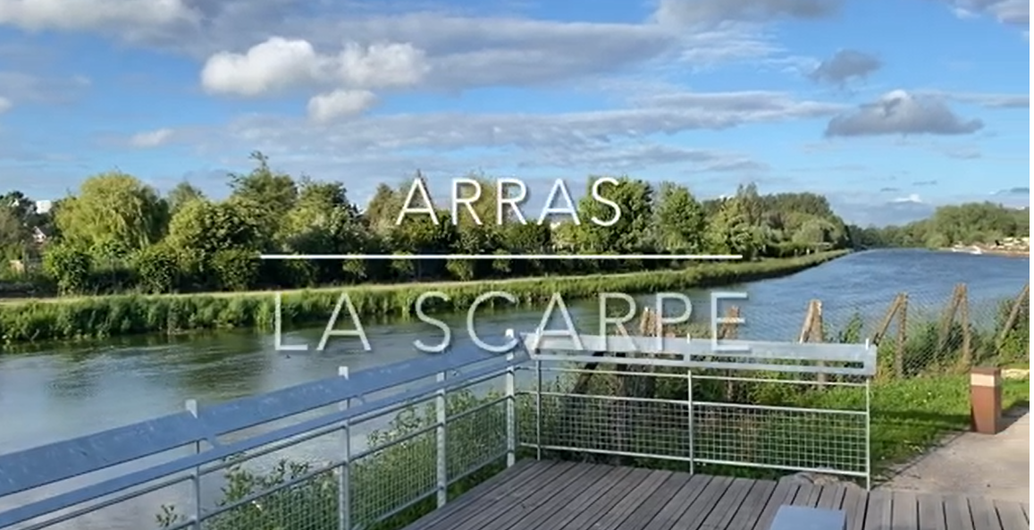
Na het bezoek aan Arras gaat de rit naar het Canadese oorlogsmonument in Vimy. De route aan het oorlogsmonument keert voor een paar honderd meter terug om op die manier een rustige weg te vinden richting het Noorden. We passeren verschillende welbekende dorpen uit de hel van het Noorden, o.a. Mons-en-Pévèle, Cysoing en Hem. Verscheidene kasseistroken zien we liggen langsheen de voorziene weg maar mijden we wel op de route. Om even te proeven van de Hel van het Noorden is er een passage voorzien van 'les pavées de la Rosée' in Tourmignies, een korte tweesterrenstrook van 650 meter. Dit is op papier een van de makkelijkste stroken van de Hel.

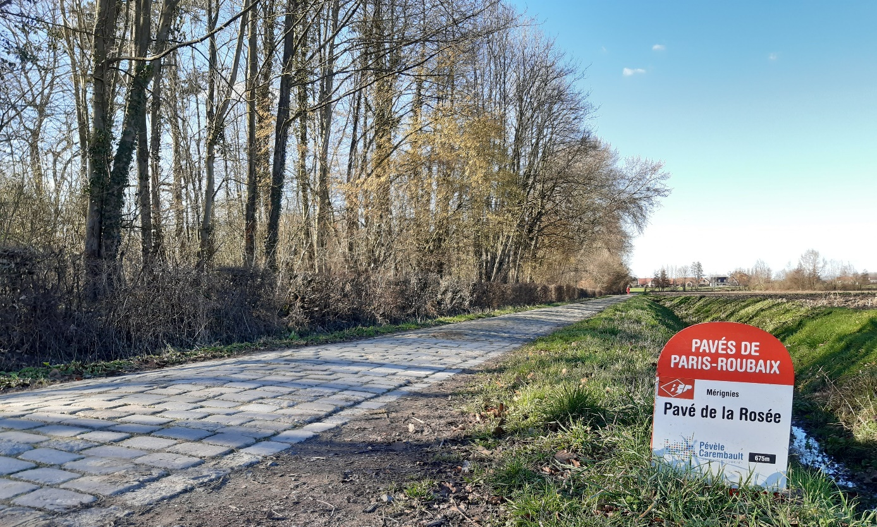

De rit passeert vervolgens wielerstad Roubaix met een passage langs de bekende wielerpiste. Liefhebbers die na ongeveer 250km nog wat over hebben kunnen enkele rondjes trekken op de wielerbaan om daarna via het Canal de Roubaix over een goed bereidbare grindweg richting Schelde te rijden in Spiere-Helkijn. Wees op uw hoede langs het Canal de Roubaix voor eventuele wandelaars en fiets hier 'defensief'.
De laatste tientallen kilometers zijn dan volledig vlak doorheen de Scheldevallei met uitzondering van de laatste paar kilometers om de finish te bereiken in het iets hoger gelegen Mater. Er kan nagepraat worden in de cc Maskerade met dranken aan democratische prijzen.

Extra info
Ruime parking bij de start aan de kerk van Mater.
De startplaats is rechtover de Kerk
Aantal kasseien is zeer beperkt (max 2 km)
In het voorjaar werd kunstgras aangelegd op de wielerpiste te Roubaix. Sinds deze aanpassing zijn de toegangsdeuren tot de piste minder open. De kans bestaat dus dat de piste niet toegankelijk is op het moment van de tocht.
Na 1km wordt op het begin van kasseistrook Jagerij te Mater afgedraaid naar rechts op een fietspad. Hier is een nauwe doorgang met paaltjes.
Om 5u55 worden aan de deelnemers nog enkele tips doorgegeven aan de start. Gelieve te wachten hierop vooraleer van start te gaan.

Startplaats
cc Maskerade
Materplein 1a
9700 Oudenaarde - Mater

Controles
Beloeil Boulangerie Decamps Bernard - vrije controle of foto kasteel Beloeil
Saint-Amand-les Eaux - Grand place - fotocontrole
Arras - Office du tourisme - verplicht
Roubaix - Wielerpiste - fotocontrole

